KAJIAN PEDAGOGIS TENTANG PENDIDIKAN MOR AL PESERTA
DIDIK MELALUI PEMBELAJARAN DARING
DI SMK PGRI MEBALI
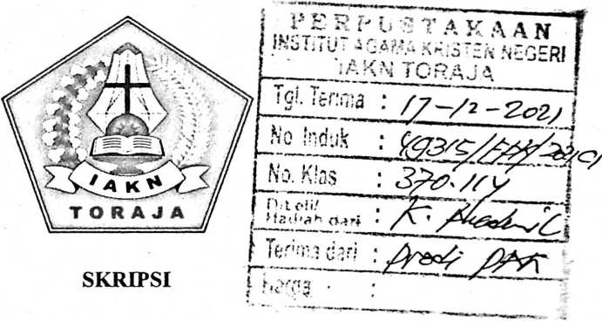
Diajukan Kepada Institut Agama Kristen Negeri (IAKN) Toraja
Untuk Memenuhi Salah Satu Syarat Guna Mendapatkan Gelar Saijana
Pendidikan (S.Pd)
OLEH :
DELFIANA DEBI
1020175328
PROGRAM PENDIDIKAN AGAMA KRSITEN
JURUSAN ILMU PENDIDIKAN KRISTEN
FAKULTAS KEGURUAN DAN ILMU PENDIDIKAN KRISTEN
INSTITUT AGAMA KRISTEN NEGERI (IAKN) TORAJA
TANA TORAJA
2021

HALAMAN PERSETUJUAN
Judul
: Kajian Pedagogis tentang Pendidikan Moral Peserta Didik melalui
Pembelajaran Daring di SMK PGRI Mebali
Disusunoleh
Nama
: Delfiana Debi
NIRM
:1020175328
Program Studi
: Pendidikan Agama Kristen
Fakultas
: Keguruan dan Ilmu Pendidikan Kristen
Setelah dikonsultasi, dikoreksi, diperbaiki sesuai saran dari dosen
pembimbing, maka skripsi ini disetujui untuk dipertahankan pada ujian skripsi yang
diselenggarakn oleh Institut Agama Kristen Negeri (IAKN) Toraja.
Tana Toraja, 24 Agustus 2021
DosenPembimbing
Pembimbing I
Pembimbing II
Yan'yiatihoTS.Th., M.Pd.K
NIP.197711222009011007
Sumiaty, M.Hum
NIP. 198503082019082001
ii
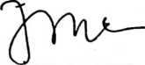
HALAMAN PENGESAHAN
udul : Kajian Pedagogis tentang Pendidikan Moral Peserta Didik melalui
Pembelajaran Daring di SMK PGRI Mebali
IDisusun oleh :
Nama : Delfiana Debi
NIRM : 1020175328
Program Studi : Pendidikan Agama Kristen
Fakultas : Keguruan dan Ilmu Pendidikan Kristen
Dibimbing oleh :
I. Yan Malino, S.Th., M.Pd.K.
II. Sumiaty,M.Hum
Telah dipertahankan di depan dewan penguji pada ujian sarjana (S-l) Institut
Agama Kristen Negeri (IAKN) Toraja tanggal 30 Agustus 2021 dan diyudisium
tanggal 14 September 2021.
NIP 1
sti
608022008011011
Dewan Penguji
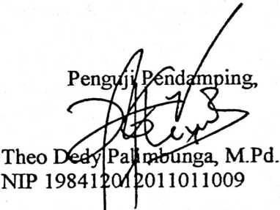
Panitia Ujian Skripsi
Sekretaris.
ifio, S.Th., M.Pd.K.
NIP 197711222009011007
Meny Adeng, M.Pd.
NIP 199210182019032023
Mengetahui
Dekan,
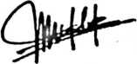
Mery Toban, S.Th., M.Pd.K.
NIP 197905012007102003
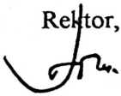
Dr. Joni Tapingku, M.Th.
NIP 196701242005011003
iii
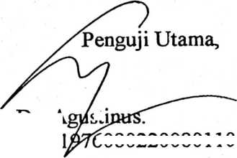
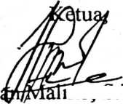
ABSTRAK
DELFIANA DEBI, Kajian Pedagogis Tentang Pendidikan Moral Peserta
Didik melalui Pembelajaran Daring Di SMK PGRI Mebali Kecamatan
Gandangbatu Sillanan. (Dibimbing oleh Bapak Yan Malino dan Ibu Sumiaty.
Tujuan dari penelitian ini adalah untuk menganalisis pendidikan moral peserta
didik melalui pembelajaran daring di SMK PGRI Mebali Kecamatan Gandangbatu
Sillanan Kabupaten Tana Toraja. Sebagai pendidik harusya menyadari akan tugas dan
tanggung jawabnya sebagai pendidik dan pengajar. Di mana tidak hanya bertugas
mentansfer ilmu pengetahuan akademik saja kepada peserta didik tetapi yang
terpenting ialah membina moral peserta didik agar semakin berkembang ke arah
yang baik. Moral itu ialah dasar bagi seseorang untuk beraktivitas dan berinteraksi
dengan orang lain.
Metode yang digunakan ialah metode penelitian kualitatif dengan
menggunakan teknik observasi, dan wawancara dengan kepala sekolah, guru dan
siswa di SMK PGRI Mebali untuk mendapatkan data-data yang akurat demi
menyelesaikan karya ilmiah tersebut. Untuk dapat mengelolah data-data yang telah
diperoleh dari beberapa informan, maka penulis menggunakan teknik analisi data
yaitu reduksi data, data display (penyajian data), interprestasi data dan kesimpulan.
Hasil penelitian menunjukkan bahwa pendidikan moral peserta didik selama
pembelajaran daring di SMK PGRI Mebali kurang efektif karena para pendidik
kesulitan untuk memberikan pendidikan moral melalui virtual dengan melihat
berbagai hambatan-hambatan yang dialami oleh pendidik. Untuk memberikan
pendidikan moral kepada peserta didik itu harus dengan bertatap muka supaya guru
dapat melihat reaksi atau perilaku yang sebenarnya dari peserta didik tersebut, supaya
mudah untuk memberikan nasehat-nasehat atau motivasi yang sesuai dengan karakter
anak itu. Sudah sebagian pendidik dan kepala sekolah sudah menyadari akan tugas
dan tanggung jawabnya sebagai pendidik dan pengajar, dengan melihat cara guru dan
kepala sekolah mendidik peserta didik yang berperilaku kurang baik supaya dapat
berubah menjadi anak yang bermoral baik. Dalam dunia pendidikan terkhusus
kepada mahasiswa yang akan terjun dalam dunia pendidikan hendaknya betul-betul
dibekali dengan pendidikan moral yang baik sehingga dapat di terapkan ketika sudah
terjun ke lapangan, sebab sebagai seorang pendidik hendaknya harus menjadi teladan
yang baik kepada peserta didik.
Kata kunci: Pedagogis, Moral, Peserta didik, Daring
iv

